LUNDI 18 MAI
Bonjour à tous !
Voici les réponses aux devinettes de vendredi !
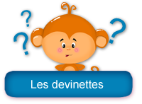

Lorsqu'on me connait, on veut me partager
mais dès lors je ne suis plus.
Qui suis-je ? Un secret

Qu'est-ce qui fait de l'ombre dans les bois sans jamais y pénétrer ?
Le soleil

Je porte des lunettes mais je n’y vois rien. Qui suis-je ? Un nez

Je suis Marcelle, mais je ne suis pas Marcelle. Qui suis-je ?
Quelqu’un qui suit Marcelle…son chat peut-être ?

Et maintenant, de nouvelles devinettes:

Trouve l’intrus :
mont, ours, fromage ou kiwi.

Quelle est la lettre de l’alphabet qui permet de respirer ?

J’ai six pattes et je marche sur la tête. Qui suis-je ?

Quelle est la lettre de l’alphabet qui désaltère ?

ORTHOGRAPHE

DICTEE DE MOTS
Lis bien les mots puis demande à un adulte de te faire la dictée de mots, sans le modèle.
Demande-lui de souligner tes erreurs puis corrige-toi en vert, comme en classe.

Mots invariables : bientôt

Adjectifs: souriant/souriante gentil/gentille
joyeux/joyeuse sportif/sportive
bienveillant/bienveillante

Noms : un ami – une amie

Verbe : « prendre » au futur (regarde la leçon qui correspond).

Ecris les mots dans l’ordre alphabétique :

souriante - gentille - joyeuse - sportive – bienveillante – amie – prendre
__________________________________________________________________________
__________________________________________________________________________
Ecris une phrase avec au moins 4 mots de la dictée ci-dessus, demande à un adulte de t’aider à la corriger :
__________________________________________________________________________
__________________________________________________________________________

Recherche le mot « bienveillant » dans le dictionnaire et recopie la définition :

__________________________________________________________________________

__________________________________________________________________________

__________________________________________________________________________

LE FUTUR

Relis les leçons sur le futur

- Le futur des verbes en –ER

- Le futur des verbes ETRE, AVOIR, ALLER, PRENDRE (verbes irréguliers)

- Le futur des verbes VOULOIR, POUVOIR, DIRE, VENIR, FAIRE et VOIR (verbes irréguliers)

Complète les phrases en conjuguant le verbe indiqué entre parenthèses :

(prendre) Je _____________________ des cours de danse l’année prochaine.

(vouloir) Tu _____________________ marcher dans la montagne.

(dire) On ______________________ à tout le monde de venir faire la fête !

(venir) Nous _______________________ manger chez toi.

(faire) Vous ________________________ de bons gâteaux.

(voir) Elles ________________________ de belles couleurs dans le ciel, ce soir.

MATHEMATIQUES

Problèmes de division

Avant de faire les problèmes, tu peux relire la leçon sur le principe de la division.

EXEMPLE : J’ai 12 jeux à répartir équitablement dans mes trois boîtes de jeux.
Combien de jeux y aura-t-il dans chacune des boîtes ?

Calcul : je partage les 12 jeux en 3, donc je peux dire : Je divise 12 par 3
12 ÷ 3 = 4
Le signe ÷ veut dire diviser
Phrase réponse : Il y aura 4 jeux dans chacune des 3 boîtes.

J’ai 15 jeux à répartir dans 3 boîtes.
Combien y aura-t-il de jeux dans chacune des boîtes ?

Calcul :

Phrase réponse : ___________________________________________________________

J’ai 20 jeux à répartir dans 4 boîtes.
Combien y aura-t-il de jeux dans chacune des boîtes ?

Calcul :

Phrase réponse : ___________________________________________________________

J’ai 26 bonbons à partager entre 4 enfants.
Combien chaque enfant aura-t-il de bonbons?

Calcul :

Phrase réponse : ___________________________________________________________

GEOMETRIE : Reconnaître le triangle rectangle

Petit rappel : un triangle est un polygone qui a 3 côtés, 3 angles et 3 sommets.

Il existe un triangle un peu spécial, il se nomme le triangle rectangle car il possède un angle droit !

Tu peux regarder à nouveau la vidéo:

https://lesfondamentaux.reseau-canope.fr/video/reconnaitre-un-triangle-rectangle.html

Fais les exercices suivants de ton manuel de mathématiques :
Exercice n°5 page 107 :
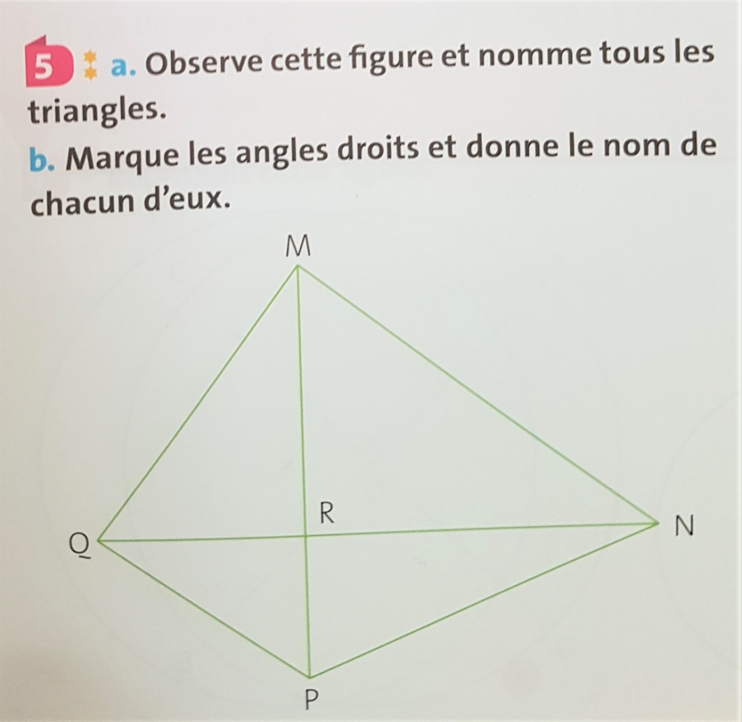
Exercice n°7 page 107.
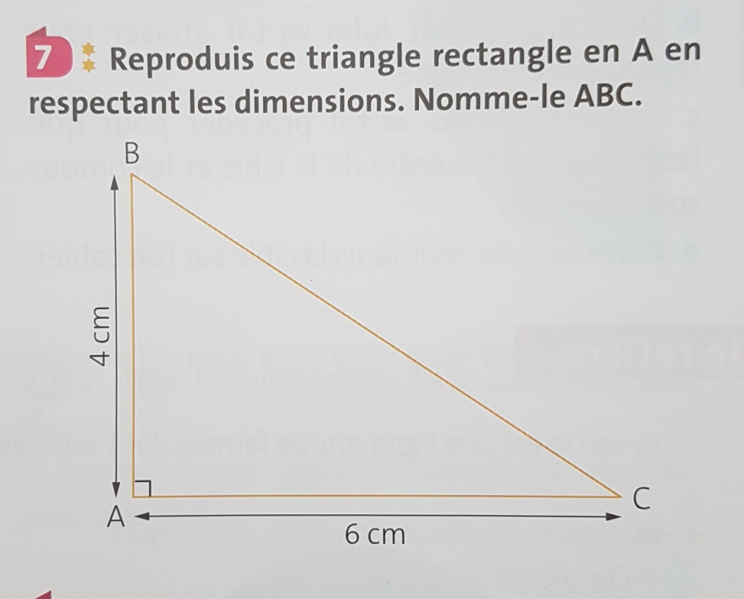
Questionner le monde

Tu peux continuer les défis sur le système solaire.

